# PERTEMUAN 10 KONSEP PEMROGRAMAN BERIORIENTASI OBJEK CLSS, OBJECT, ATTRIBUTE, METHOD

Nama: Nabila Maulidia  
Kelas: XI PPLG 1

---

1. Buat Class aritmatika3 modifikasi dari class aritmatika2, yang berisi method dengan dua parameter tambahkan method :

a. pengurangan(int a, int b)

b. perkalian(int a, int b)

c. pembagian(int a, int b)

d. pangka(int a, int b)

* **Aritmtika3.java “ Implementasi Kelas Aritmatika3 dengan Operasi Aritmatika”**

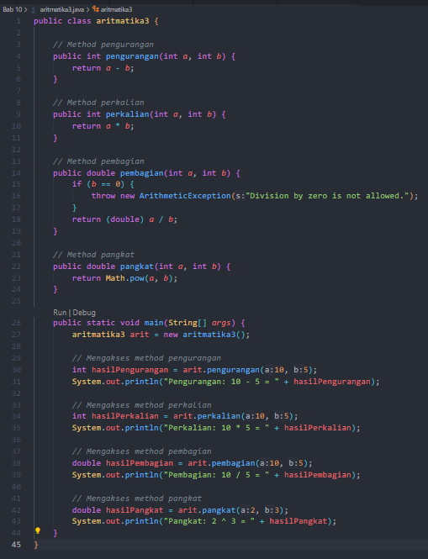

* **Hasil Eksekusi Operasi Aritmatika dengan aritmatik :**

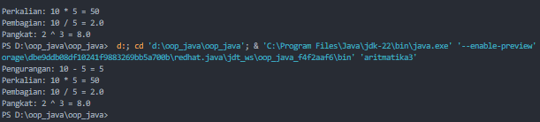

2. Buat Class aritmatika3Main untuk membuat object serta meng akses method pada class aritmatika 1 nilai nilai objeknya sebagai berikut ;

a. Pengurangan: bilangan1 – bilangan2

b. Perkalian: bilangan1*bilangan2

c. Pembagian: bilangan1/bilangan2

d. Pangkat:bilangan1^bilangan2

* **Aritmatik3Min.java “ Penggunaan Kelas Aritmatika3 Untuk Operasi Aritmatika :**

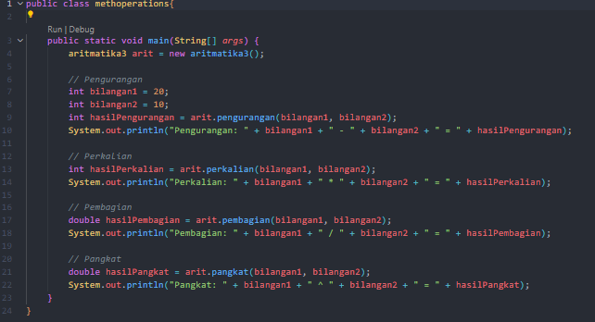

* **Hasil Eksekusi Operasi Aritmtika dengan Aritmatika3 :**

